ZAŁĄCZNIK NR 1 KADRY GABINET (OPZ)

Lp. | Nazwa |  | Ilość | Cena netto  [zł] | Wartość  brutto [zł]
1 | biurko proste  180x80x74h blat: brzoza stelaż: aluminium | 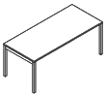 | 1
2 | Kontener z blatem  60x60x74h kolor:  brzoza | 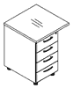 | 1
3 | biurko proste  80x70x75h nogi - kolumny Ø60mm blat: brzoza stelaż:aluminium | 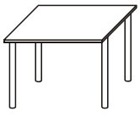 | 1
4 | Półka na klawiaturę z płyty melaminowanej | 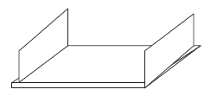 | 1
5 | szafa aktowa drzwi przesuwne, półki metalowe lub wzmocnione z płyty 18mm-20mm zakończone ceownikiem aluminiowym  100x45x183h kolor:  brzoza | 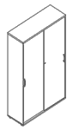 | 2
6 | nadstawka, drzwi przesuwne półki metalowe lub wzmocnione z płyty 18mm-20mm zakończone ceownikiem aluminiowym  100x45x75h kolor: | 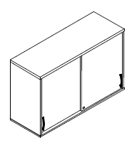 | 2
7 | Dostawa+Montaż |  | 1

ŁĄCZNIE WARTOŚĆ BRUTTO :

